Министерство науки и высшего образования Российской Федерации

Федеральное государственное бюджетное образовательное учреждение высшего образования

«Новосибирский государственный технический университет»

Кафедра вычислительной техники

Лабораторная работа № 4

По дисциплине «Технология программирования»

На тему: «Многопотоковые приложения»

Факультет: АВТФ

Группа: АВТ-808

Студент: Быков Даниил

Вариант 2

Преподаватель: Михайленко Дмитрий Анатольевич

Новосибирск 2020

Практические задания

1. Изучить особенности реализации и работы потоков в Java, управлением приоритетами потоков и синхронизацией потоков.

2. Доработать программу, созданную в лабораторной работу № 3:

1) создать абстрактный класс BaseAI, описывающий «интеллектуальное поведение» объектов. Класс должен создавать поток, обеспечивающий движения объектов коллекции;

2) реализовать класс BaseAI для каждого из видов объекта, включив в него поведение, описанное в индивидуальном задании по варианту;

3) синхронизовать работу потоков расчета интеллекта объектов, их рисования и генерации новых объектов. Рисование должно остаться в основном потоке;

4) добавить в панель управления кнопки для остановки и возобновления работы интеллекта каждого вида объектов. Реализовать через засыпание/пробуждение потоков (методы wait() и notify());

5) добавить в панель управления выпадающие списки для выставления приоритетов каждого из потоков.

***Вариант 2***

1. Пчелы-рабочие двигаются в один из углов области их обитания (например, [0;0]) по прямой со скоростью V, а затем возвращаться обратно в точку своего рождения с той же скоростью.
2. Трутни двигаются хаотично со скоростью V. Хаотичность достигается случайной сменой направления движения раз в N секунд.

Описание структуры программы

В ходе выполнения данной работы в программу был добавлен пакет MovingBees

В данном пакете реализованы следующие классы

BaseAI

Абстрактный класс, описывающий «интеллектуальное поведение» объектов. Класс создает поток, обеспечивающий движения объектов коллекции.

WorkerAI, DroneAI

Реализация класса BaseAI для каждого из видов объекта, включающая поведение, описанное в индивидуальном задании. Данные классы содержат в обязательном методе run() вызов метода moving(). Реализован таймер, в котором задается период смены направления движения и выбирается случайным образом это самое направление.

Pause

Добавление в панель управления кнопок для остановки и возобновления работы интеллекта каждого вида объектов. Реализовано через засыпание/пробуждение потоков (методы wait() и notify()), которые действуют в классах WorkerAI и DroneAI при нажатии/отжатии чекбоксов.

Prior

Реализация выпадающих списков для выставления приоритетов каждого из потоков.

Также в классы и их методы внесены изменения.

Результат работы программы

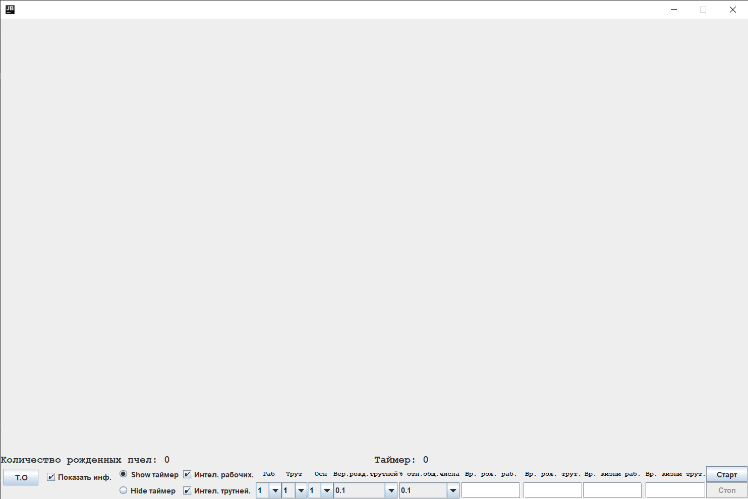

Рис. 1 – Рабочая область до начала симуляции

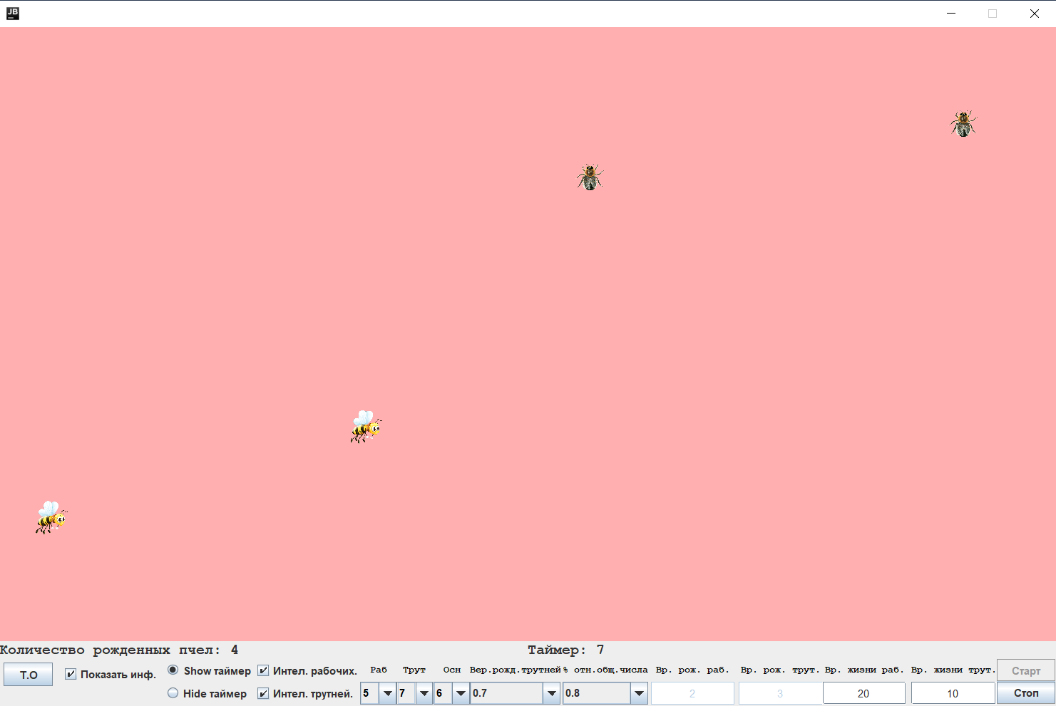

Рис. 2 – Результат выставления приоритетов каждого из потоков

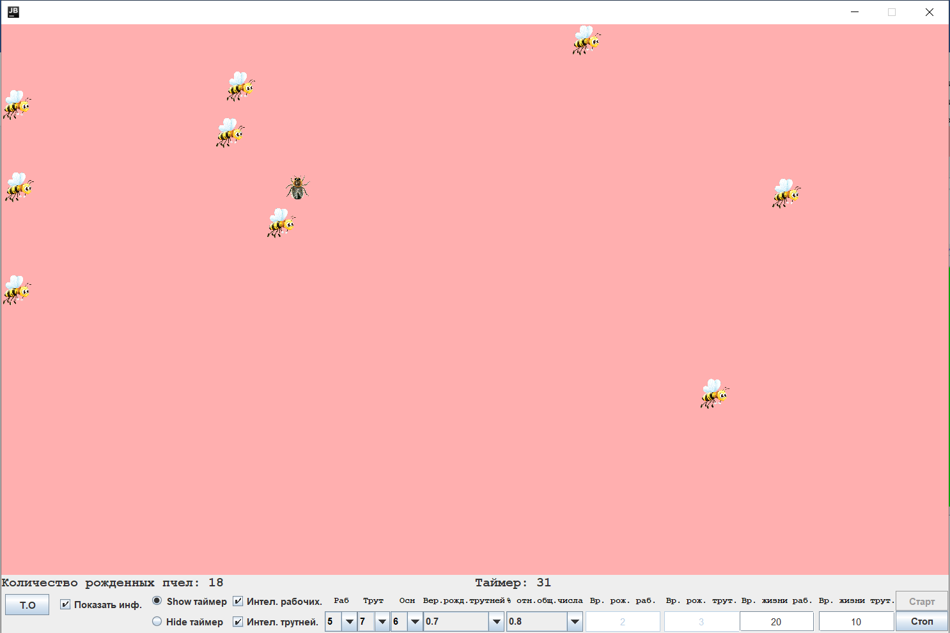

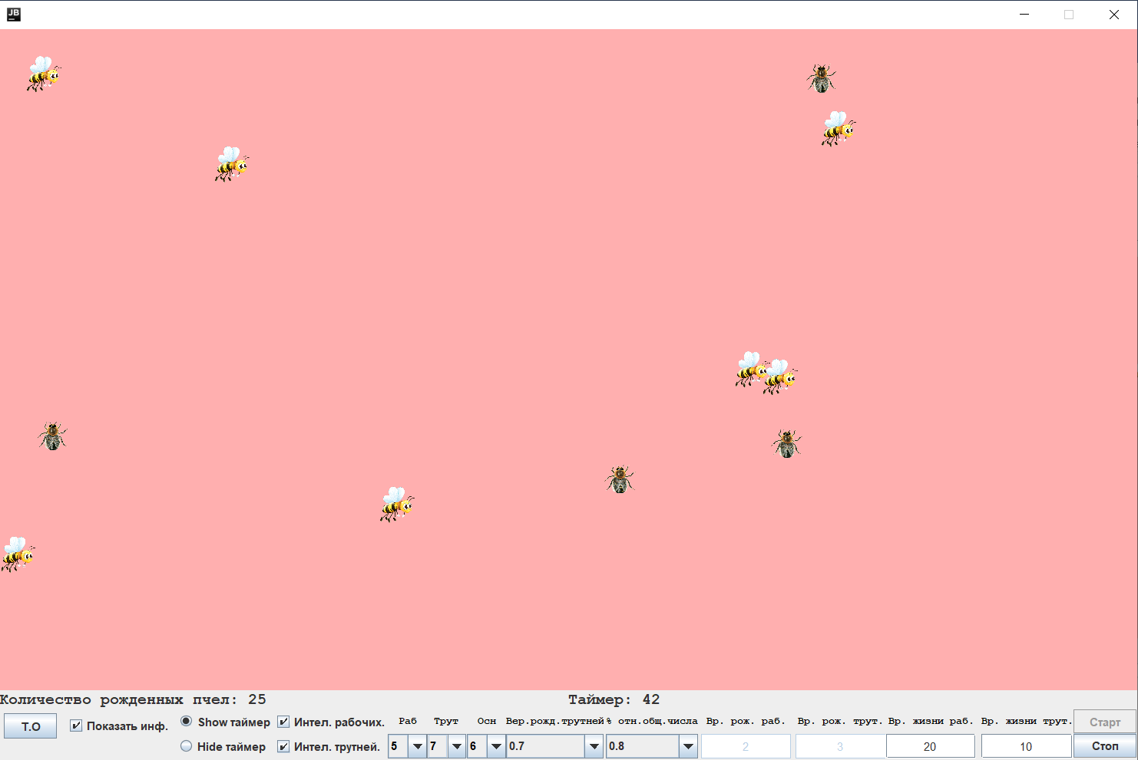

Рис. 3-4 – Демонстрация движения объектов

Выводы

В ходе выполнения данной лабораторной работы изучена тема «Многопотоковые приложения». В качестве закрепления изученного материала была доработана программа, созданная в лабораторной работе № 3.